PRIOPĆENJE ZA MEDIJE

U NOĆI KNJIGE 2016. U KNJIŽNICI HAZU PREDSTAVLJENA BIBLIJA NA GRADIŠĆANSKOHRVATSKOM JEZIKU

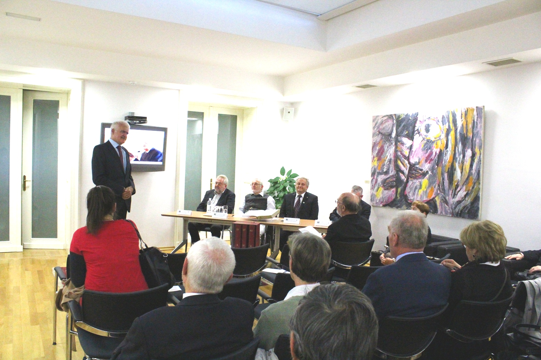

Zagreb, 22. travnja 2016. – U povodu tradicionalne manifestacije Noć knjige 2016., u petak 22. travnja Knjižnici Hrvatske akademije znanosti i umjetnosti u Zagrebu javnosti je predstavljena Biblija na gradišćanskohrvatskom jeziku koju je preveo i u vlastitoj nakladi 2014. objavio svećenik Štefan Geošić. Riječ je o prvom cjelovitom prijevodu Biblije („Svetoga pisma staroga i novoga Teštamenta“) na jezik Gradišćanskih Hrvata koji obuhvaća pet svezaka na ukupno 3800 stranica.
Na promociji je govorio i predsjednik HAZU akademik Zvonko Kusić koji je podsjetio da se Noć knjige održava u spomen na dvojicu velikana svjetske književnosti, Williama Shakespearea i Miguela de Cervantesa kojima je 23. travnja 400. obljetnica smrti, a spomenuo je da se ove godine slavi i 100. obljetnica od prvog objavljivanja Priča iz davnine Ivane Brlić-Mažuranić, prve žene članice Akademije te da je 22. travnja 1501. Marko Martulić dovršio svoj ep Juditu. „Danas u Hrvatskoj imamo sporove oko toga koliko je Judita razumljiva za čitanje. Mislim da bi Gradišćanski Hrvati bolje razumjeli Juditu jer to je njihov jezik“, kazao je akademik Kusić koji je čestitao Gradišćanskim Hrvatima što su imali snage sačuvati svoj hrvatski identitet. Geošićev prijevod Biblije nazvao je velikim pothvatom i istaknuo važnu ulogu koju je svećenstvo imalo u očuvanju identiteta Gradišćanskih Hrvata, kao što je bio slučaj i u Hrvatskoj gdje je Katolička crkva bila uz Akademiju najveći čuvar hrvatskog identiteta. „Gradišćanski Hrvati uvijek su dobrodošli u HAZU i naša je dužnost i misija pomoći vam da sačuvate svoj hrvatski identitet i kulturu“, zaključio je akademik Kusić.
O životu i radu Štefana Geošića govorio je župnik iz Čajte u Gradišću Branko Kornfeind koji je kazao da su Gradišćanski Hrvati od ranije imali prijevod Novog zavjeta te je Geošić prije dvadesetak godina započeo prevoditi i Stari zavjet te preradio prijevod Novog zavjeta.Prijevode je radio prema izvornom tekstu na hebrejskom i grčkom, a koristio je i latinski prijevod te prijevod na tandardni hrvatski jezik.
Prof. dr. sc. Mario Cifrak s Katoličkog bogoslovnog fakulteta u Zagrebu govorio je o dosadašnjim prijevodima Biblija na hrvatski, a predsjednik Hrvatskog kulturnog društva u Gradišću dr. sc. Stanko Horvath pročitao je tekst dopisnog člana HAZU prof. dr. sc. Nikole Benčića o lekcionarima Gradišćanskih Hrvata s povijesno-kulturološkog gledišta. Benčić je poručio da je prijevod Biblije na gradišćanskohrvatski jedino takvo djelo među Hrvatima u dijaspori. Na promociji je prikazana i snimka s kazivanjem prevoditelja Štefana Geošića koji zbog bolesti nije mogao biti nazočan na promociji, a nastupio je i vokalni kvartet iz Gradišća pod ravnanjem Štefana Zvonarića.
Štefan Geošić rođen je 1927. u Petrovom Selu (Szentpéterfa) kraj Szombathelya u zapadnoj Mađarskoj. Studirao je biblijske znanosti u Rimu i Jeruzalemu. Od 1958. do 2007. bio je župnik u Klimpuhu u Gradišću.

Marijan Lipovac
Ured za odnose s javnošću i medije HAZU

